**I. Đối với giao điện người dùng(USER)**

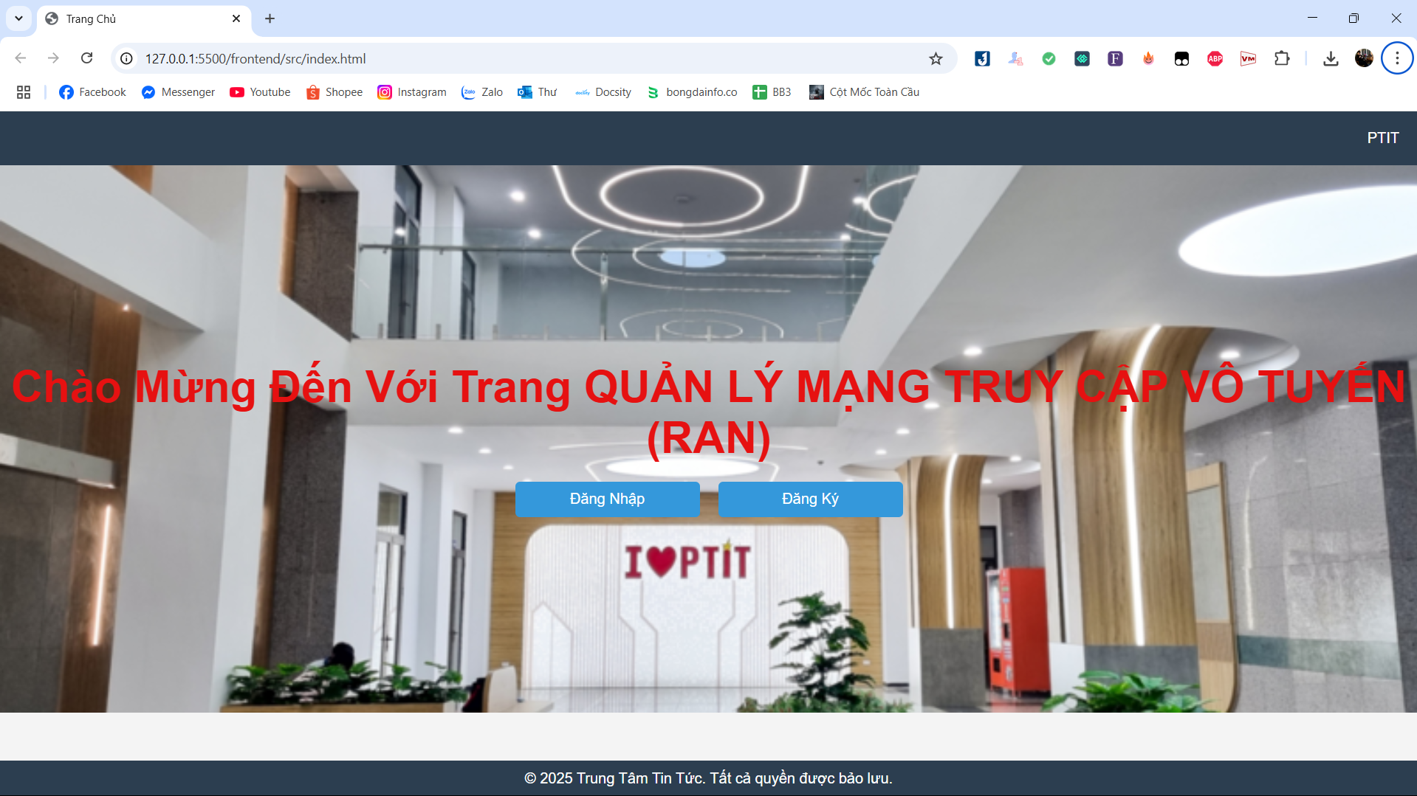

Đây là giao diện khi truy cập web

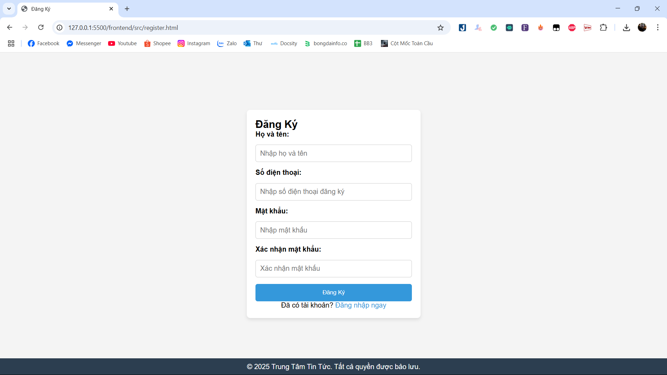chức năng đăng ký tài khoản

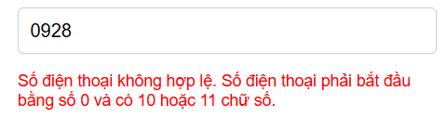

Nếu nhập số điện thoại không đủ điều kiện sẽ đưa ra thông báo như sau

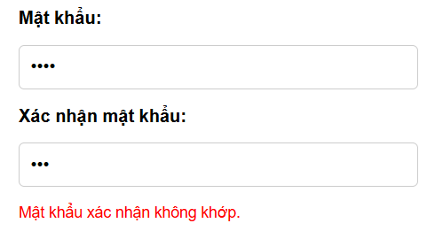

Nếu nhập xác nhận mật khẩu không trùng với mật khẩu đã tạo sẽ đưa ra thông báo

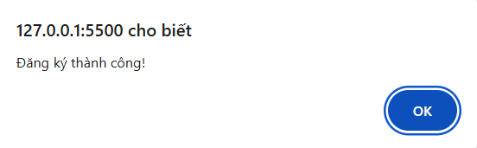

Nếu đăng ký thành công sẽ đưa ra thông báo

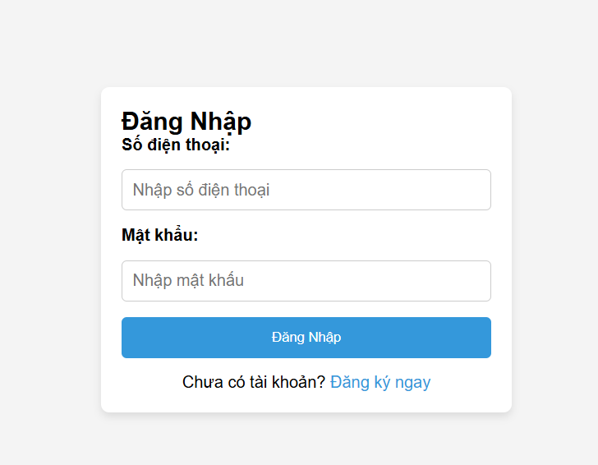và trở về giao diện trang đăng nhập

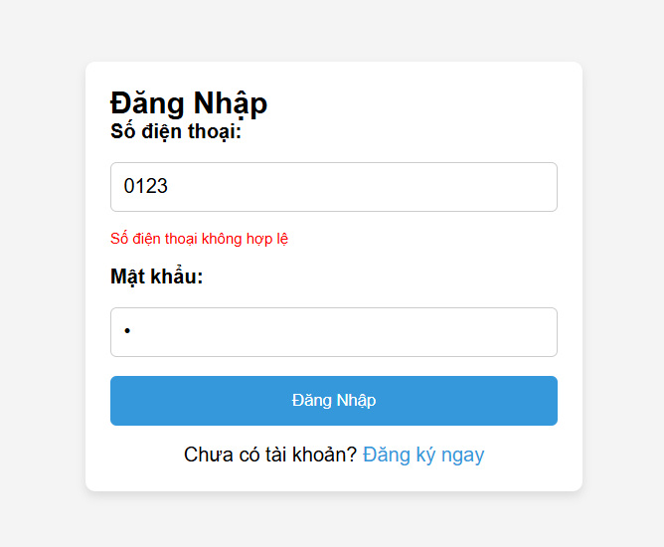

Nếu nhập không đúng sdt đã đăng ký hoặc đã tồn tại trên database sẽ đưa ra thông báo

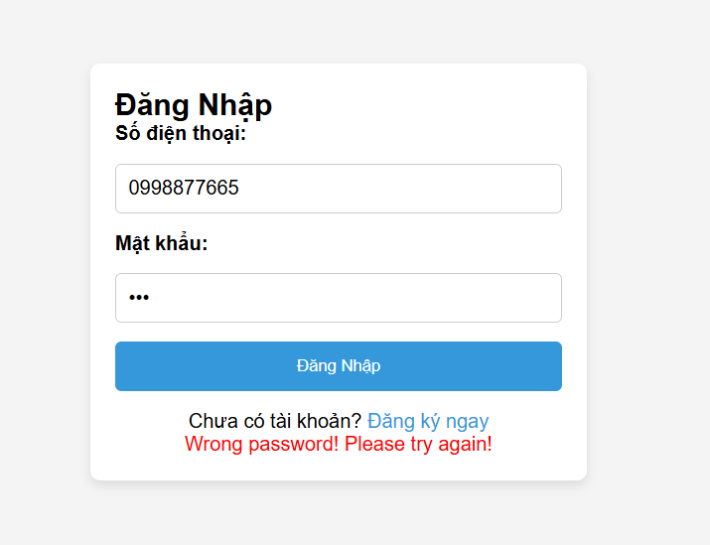

Nếu nhập đúng sdt nhưng sai mật khẩu sẽ đưa ra thông báo

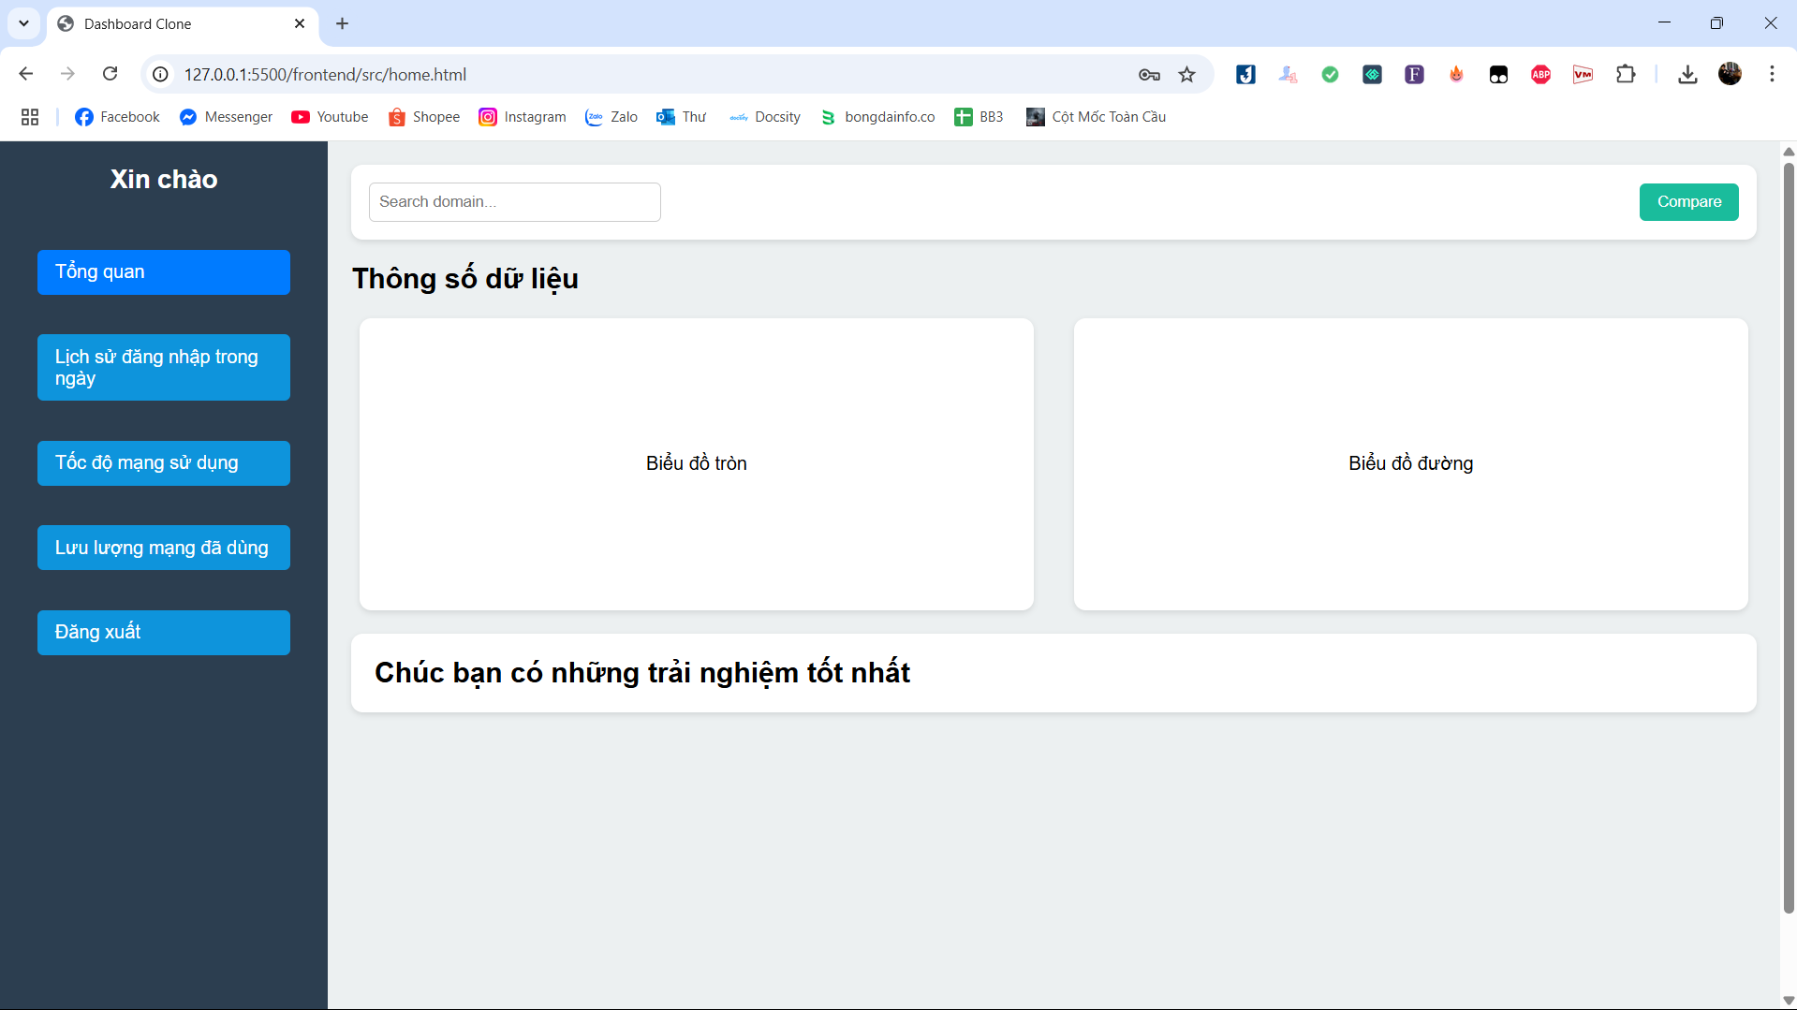

Nếu đăng nhập đúng tài khoản sẽ đưa ra giao diện trang chủ như sau

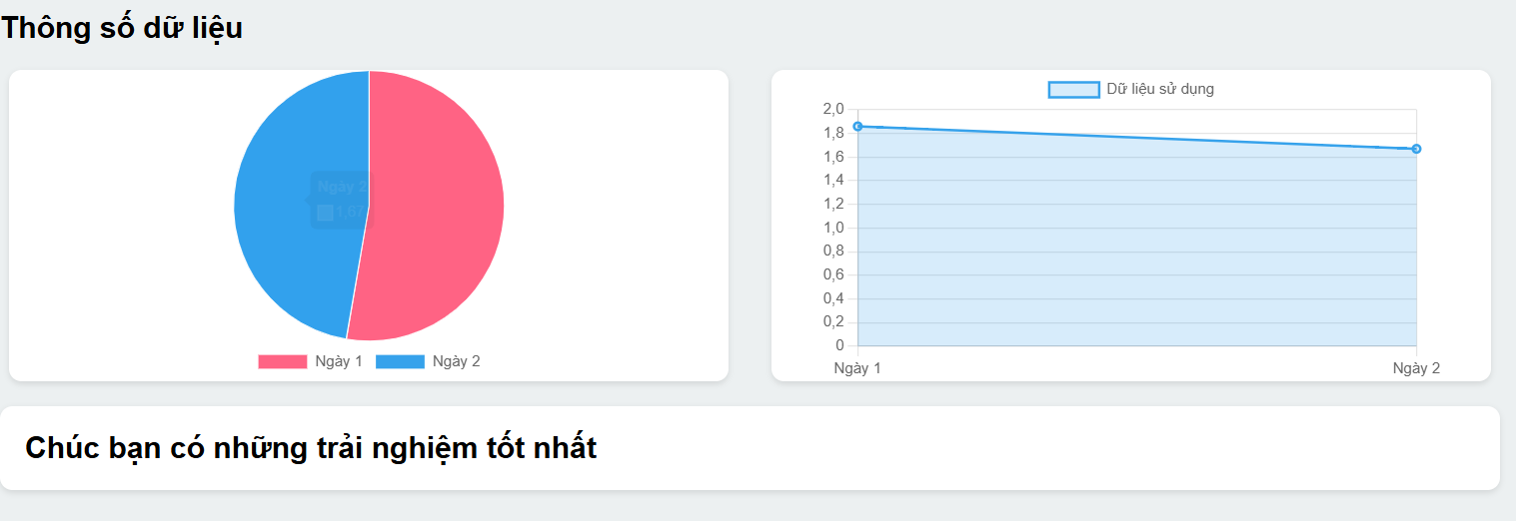

Đây là giao diện trang chủ khi đã có dữ liệu

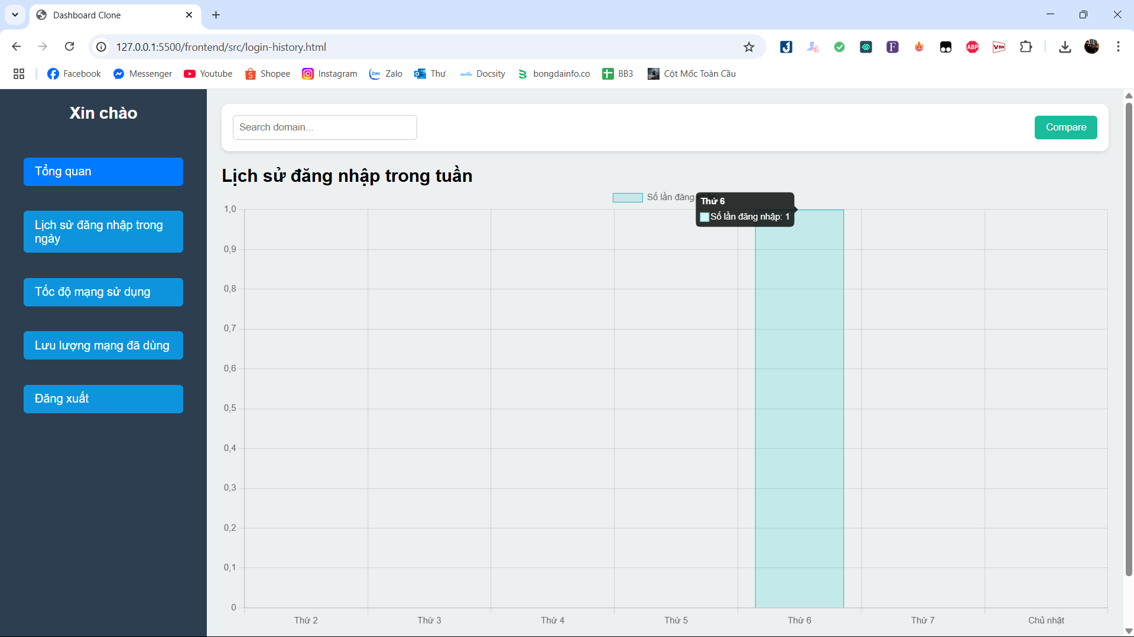

Đây là lịch sử đăng nhập trong tuần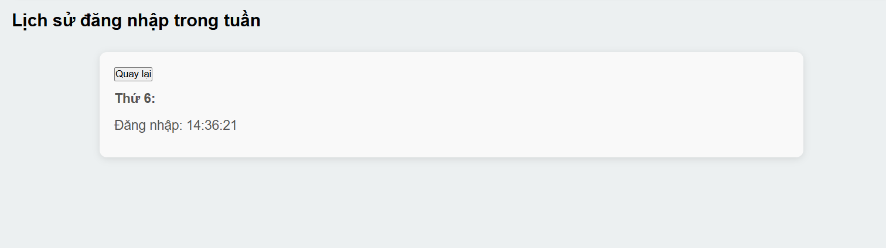

Đây là lịch sử đăng nhập trong ngày( khi bấm vào lịch sử đăng nhập trong tuần)

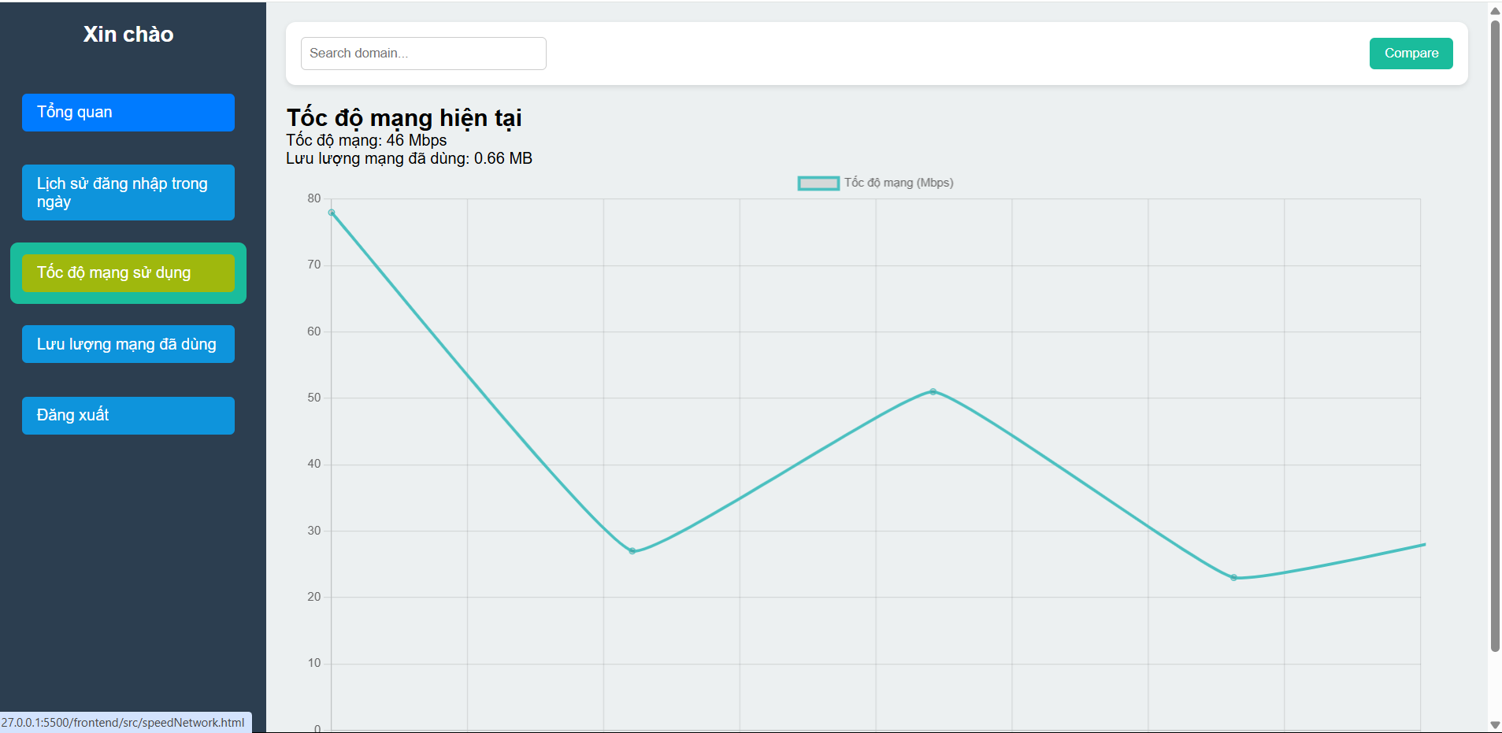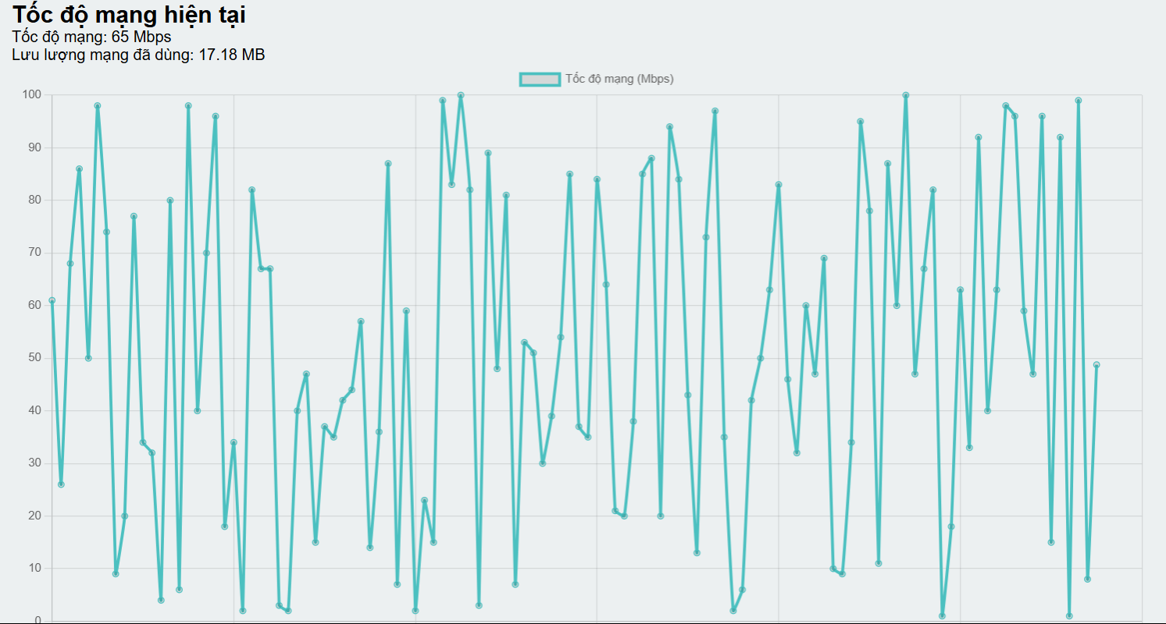đây là tốc độ mạng hiện tại và lưu lượng mạng sử dụng( sử dụng lệnh random để có thông số và biểu đồ)

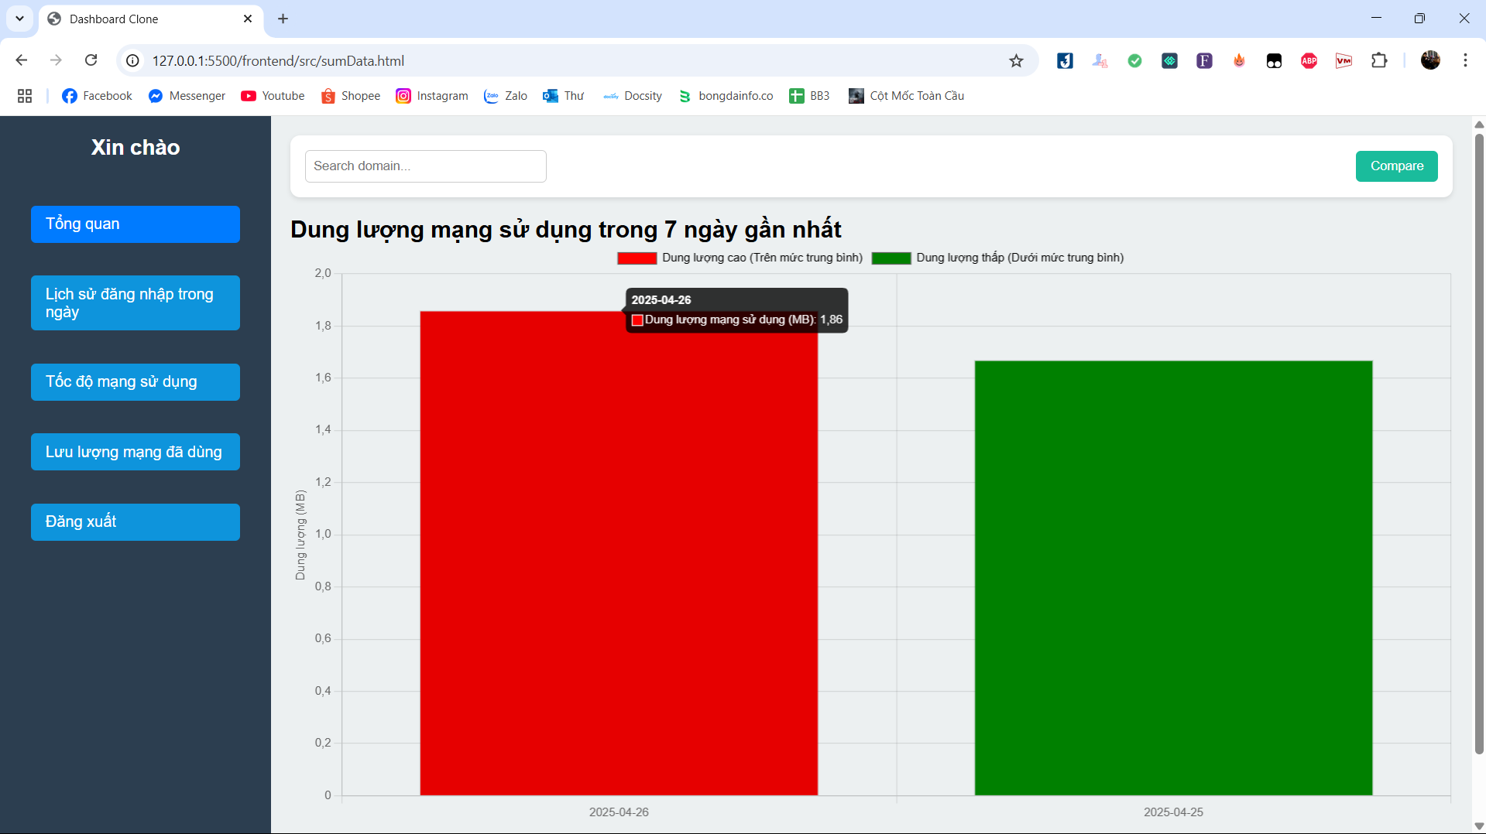

Đây là thống kê dung lượng mạng sử dụng trong 7 ngày gần nhất( có phân chia cao thấp theo màu đỏ và xanh)

**II. Đối với giao diện Admin**

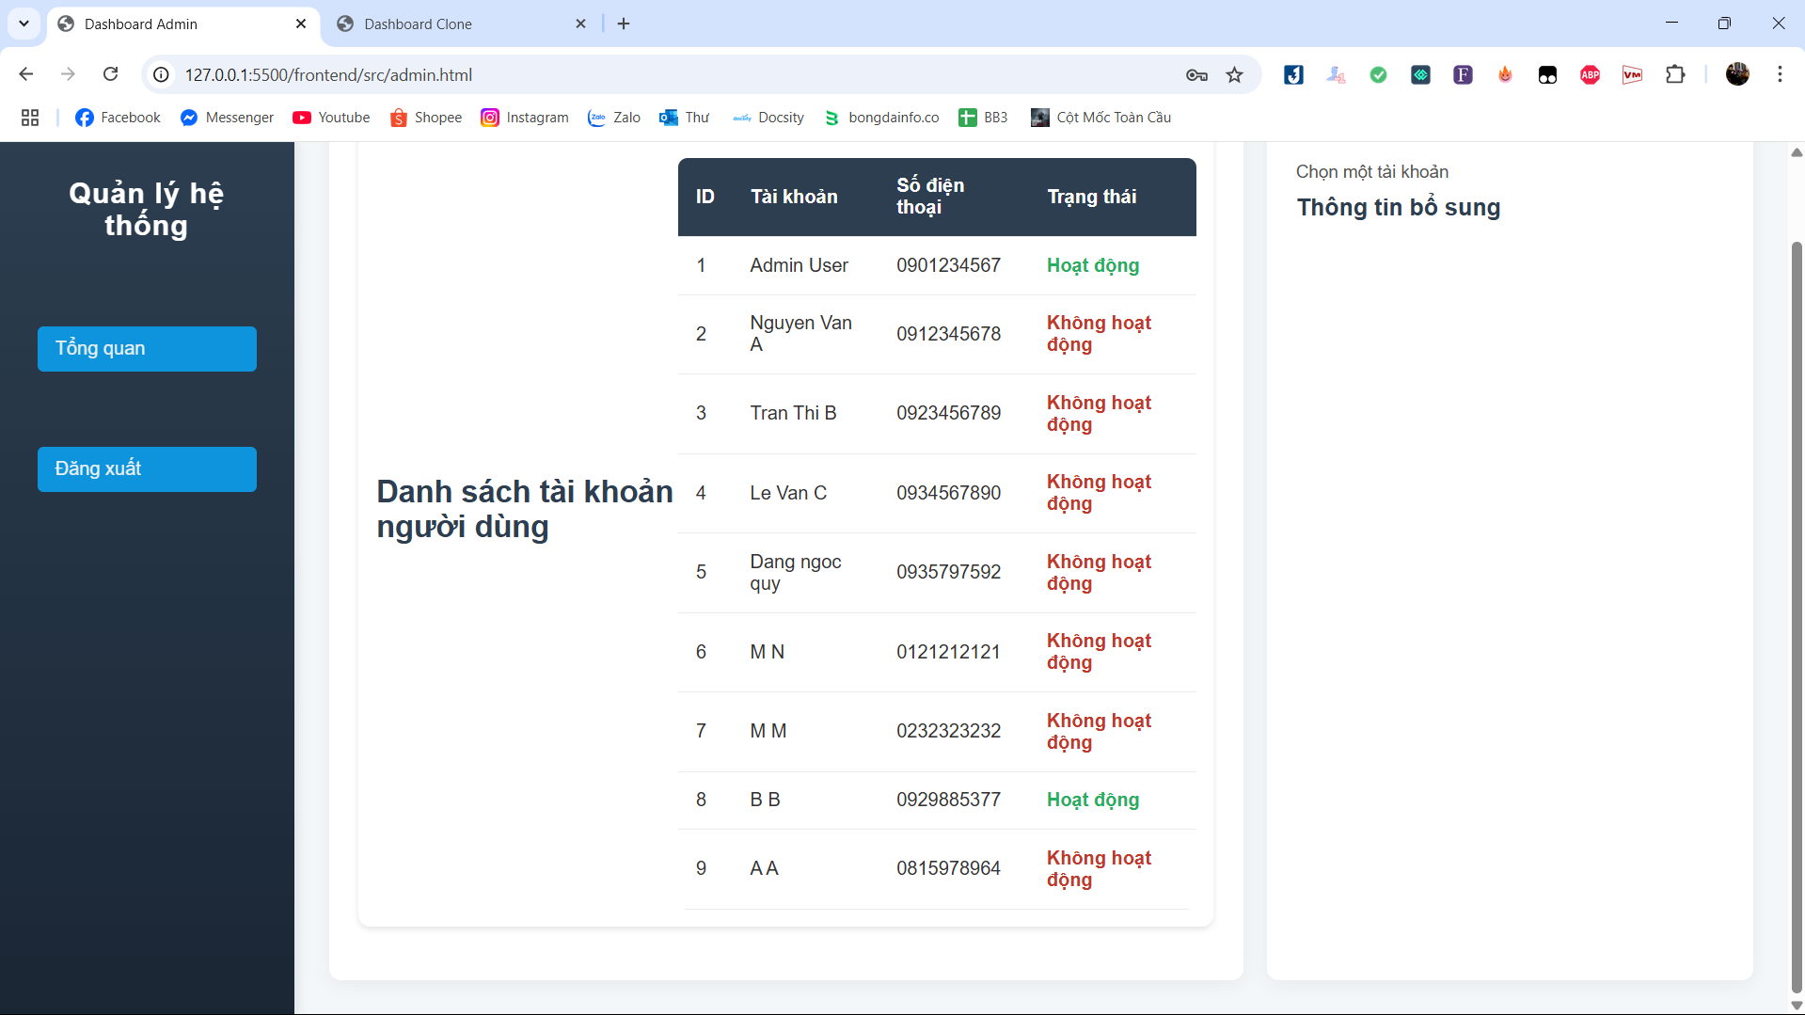

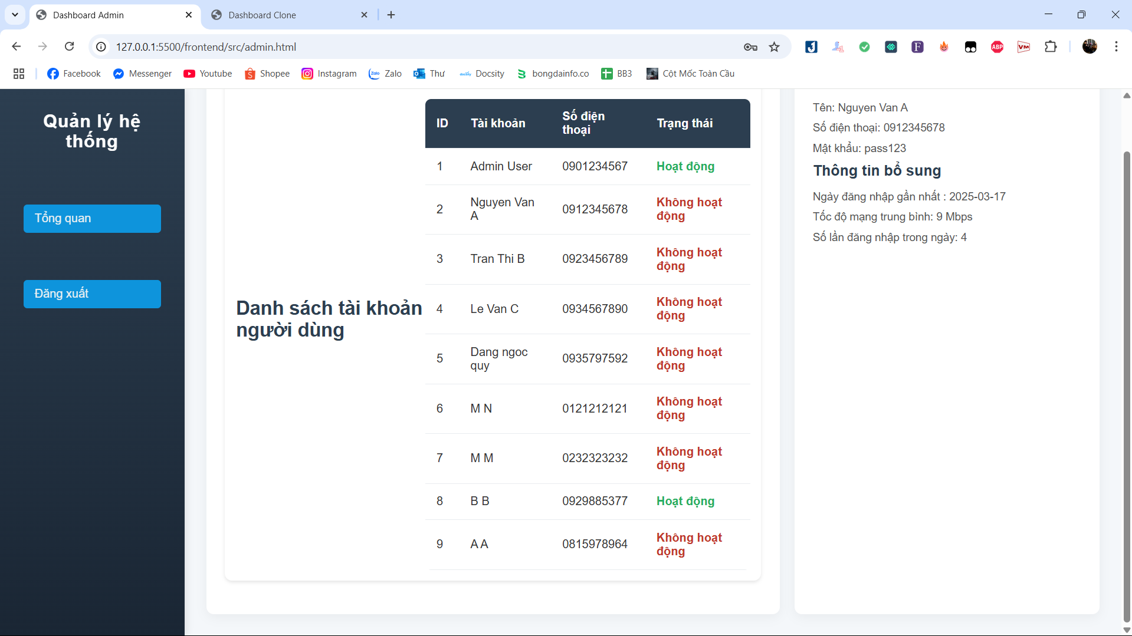

Admin có thể kiểm soát xem ai đang hoạt động, tên người dùng, sdt và mật khẩu đăng nhập; thời gian đăng nhập gần nhất, tốc độ mạng trung bình và số lần đăng nhập trong ngày